TP4:Manipulation basique des threads

Application 1 : Création de threads

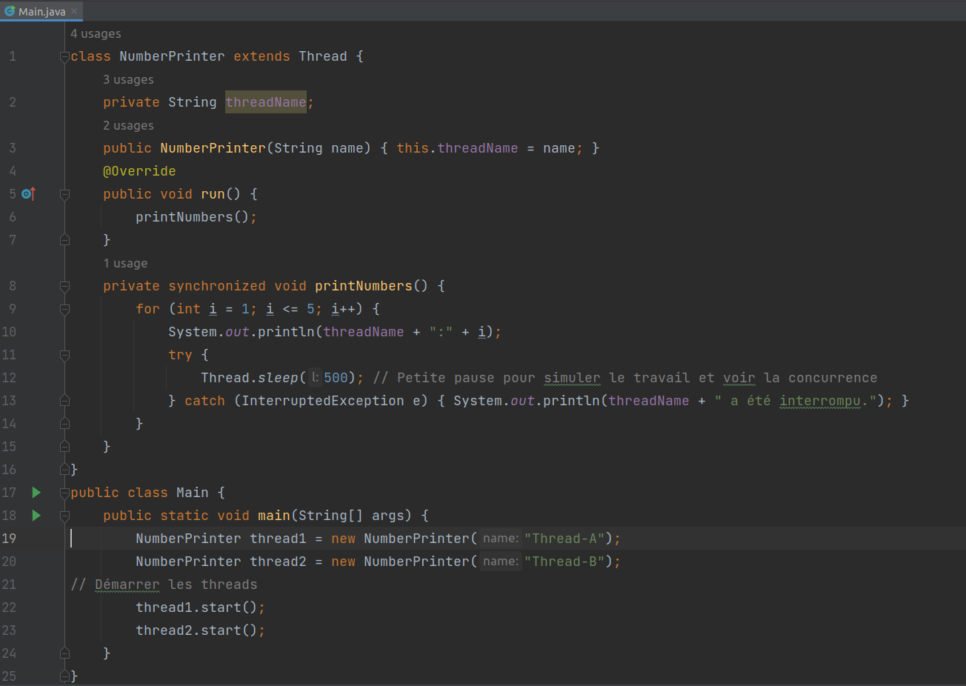
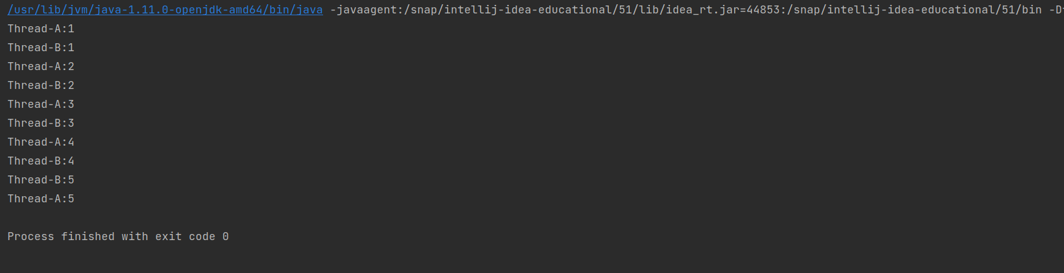

Application 2 : Synchronisation des threads

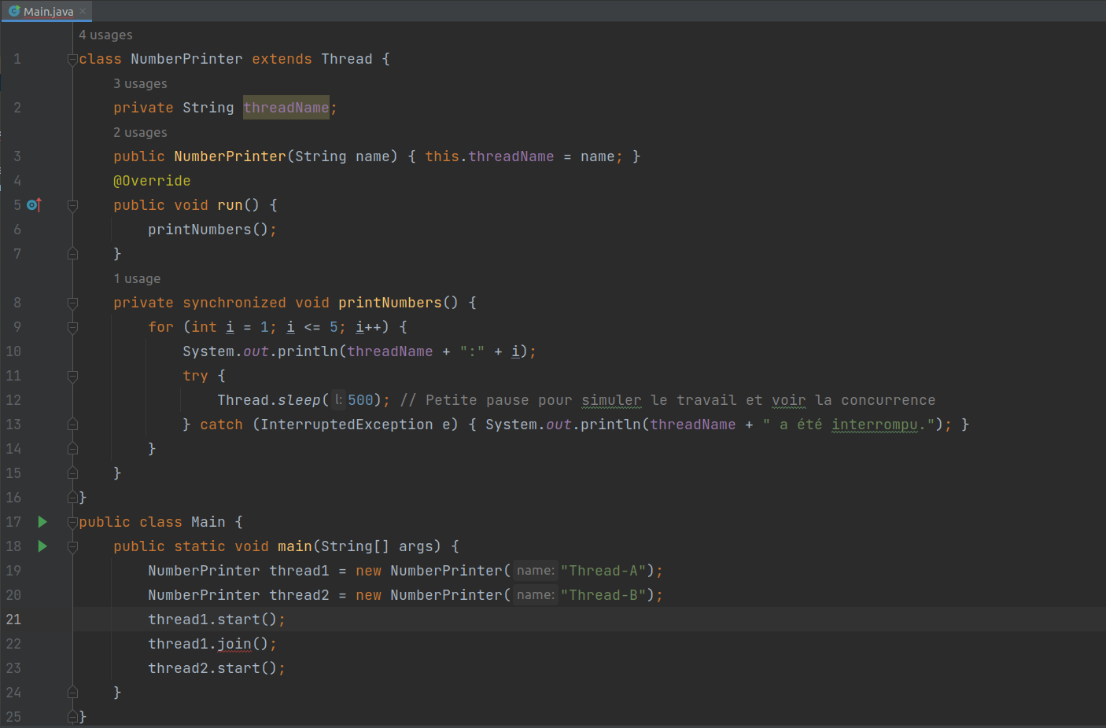
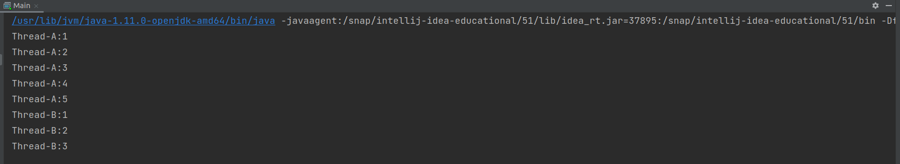
Application3 :
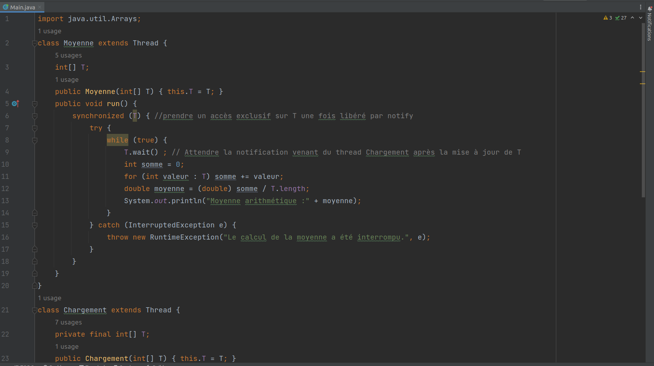
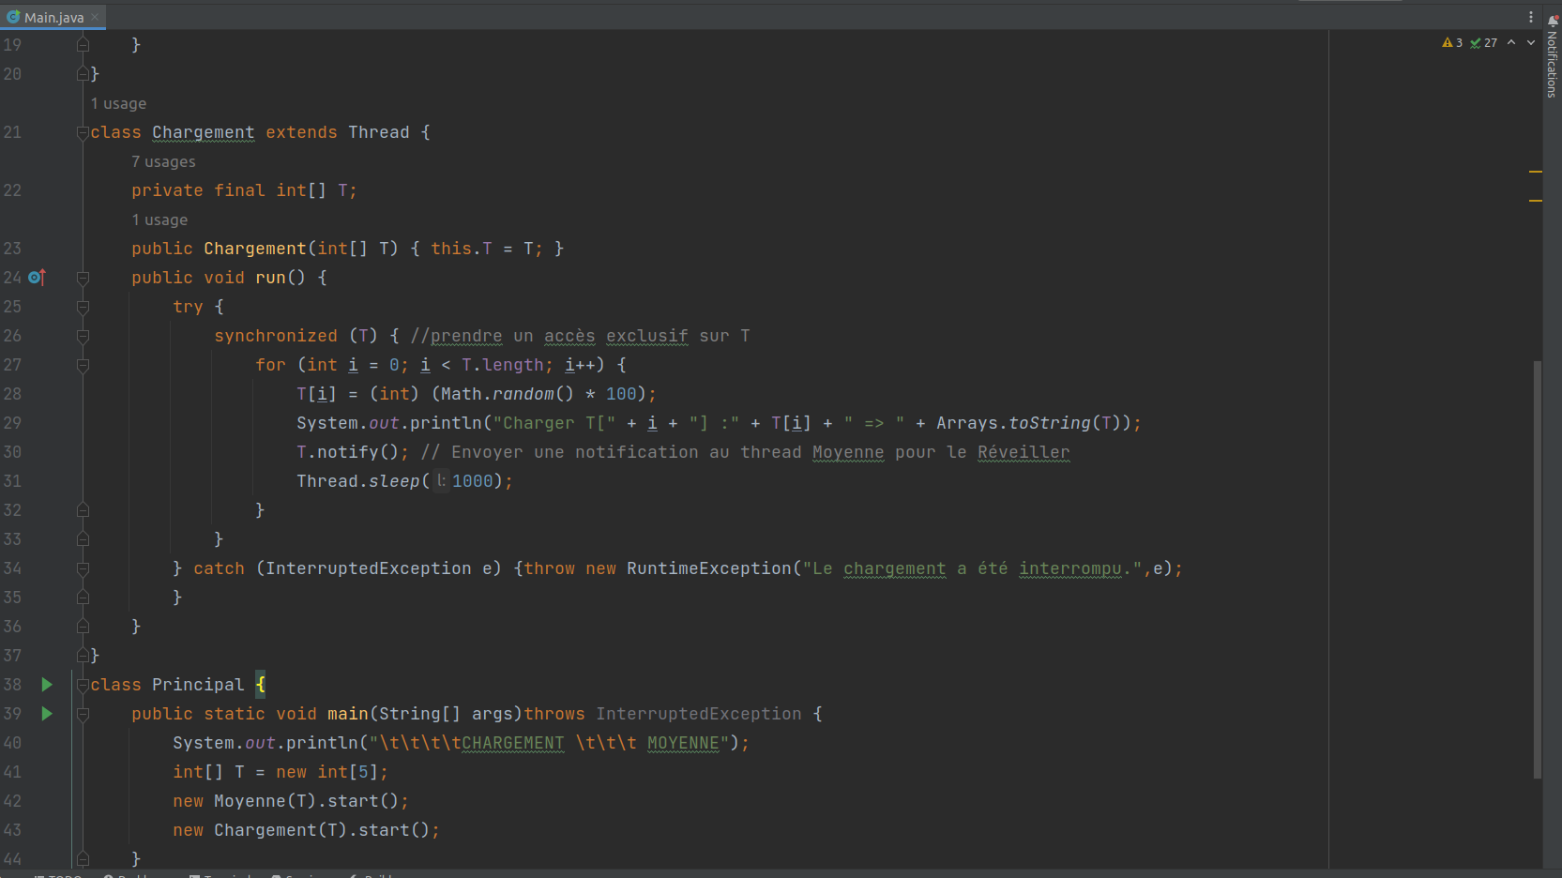

exercice 3 :

import java.util.Arrays;
class Tri extends Thread {
int[] T;
public Tri(int[] T) {
super();
this.T = T;
}
public void run() {
try {
triABullesAvecPause(T);
System.out.println("Tableau trié :" + Arrays.toString(T));
} catch (InterruptedException e) {
throw new RuntimeException("Le tri a été interrompu.", e);
}
}
// Implémentation du tri à bulles avec une pause entre chaque échange
private void triABullesAvecPause(int[] arr) throws InterruptedException {
int n = arr.length;
for (int i = 0; i < n ; i++) {
for (int j = 0; j < n - 1; j++) {
if (arr[j] > arr[j + 1]) {
// Échanger les éléments
int temp = arr[j];
arr[j] = arr[j + 1];
arr[j + 1] = temp;
// Afficher l'état du tableau après chaque échange
System.out.printf("Étape du tri :\t\t\t\t\t\t\t%s%n", Arrays.toString(arr));
// Pause de 500 ms entre chaque échange
Thread.sleep(1000);
}
}
}
}
}
class Chargement extends Thread {
int[] T;
public Chargement(int[] T) {
super();
this.T = T;
}
public void run() {
try {
chargerValeurs();
} catch (InterruptedException e) {
throw new RuntimeException("Le chargement a été interrompu.", e);
}
}
// Chargement des valeurs avec gestion des interruptions
private void chargerValeurs() throws InterruptedException {
for (int i = 0; i < 5; i++) {
if (T[i]!=0)continue;
T[i] = (int) (Math.random() * 100); // Générer un nombre entre 0 et 9
System.out.println("Charger T[" + i + "] :" + T[i]+ " => " + Arrays.toString(T));
// Pause de 500 ms entre chaque chargement
Thread.sleep(1000);
}
}
}
class Principal {
public static void main(String[] args) throws InterruptedException {
System.out.println("\t\t\t\t\tCHARGEMENT \t\t\t TRI");
int[] T = new int[5];
new Chargement(T).start();
new Tri(T).start();
}
}
